Неделя физики
Учитель: Войнова С.В.
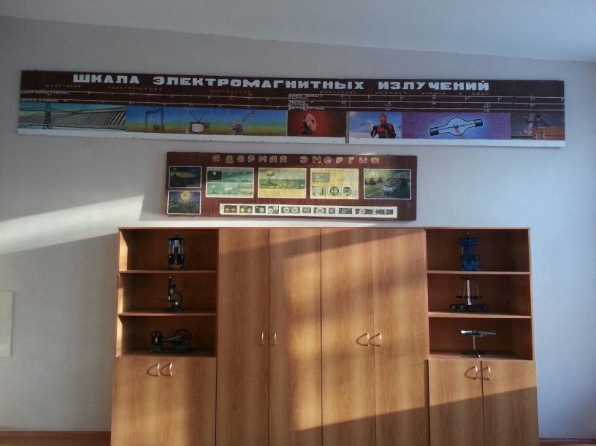
Цели проведения:
- повышение интереса учащихся к физике как к одному из предметов естественно-научного цикла;
- углубление знаний и умений по предмету;
- реализация на практике основных принципов личностно – ориентированного обучения;
- создание условий, способствующих проявлению знаний и умений в нестандартных игровых ситуациях.
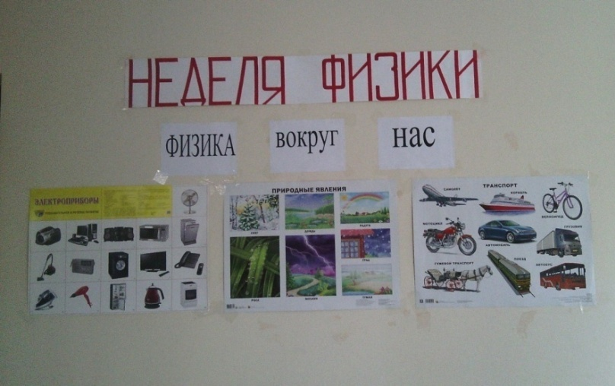
С 16 по 21 ноября 2015 года в МБОУ СОШ № 28 была проведена неделя физики, в которой приняли участие учащиеся всех классов школы. В течение недели ребята участвовали в различных конкурсах, оформляли стенгазеты, разгадывали ребусы и кроссворды. В библиотеке была организована выставка научно-популярной литературы по физике. Любой желающий мог узнать из книг оригинальные решения физических задач, получить объяснение различных физических явлений.
Главными действующими лицами в организации и проведении недели физики в школе являлись ученики 7 – 11 классов
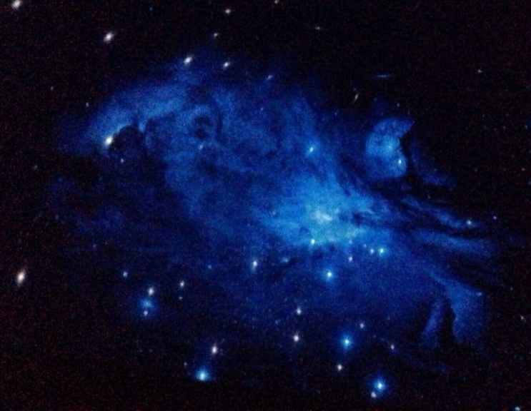
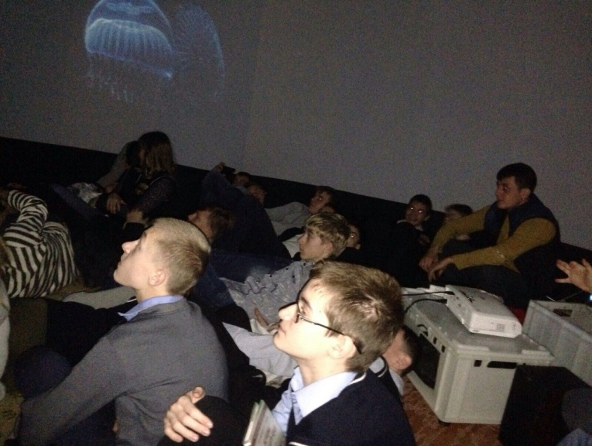
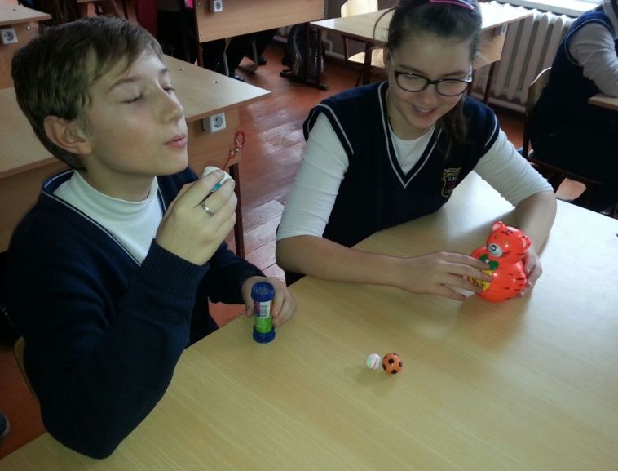
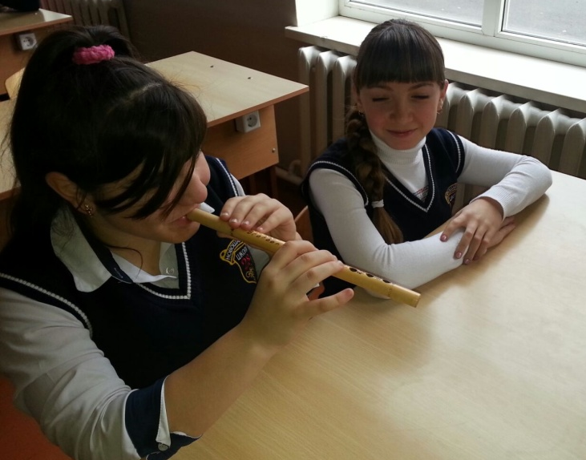
В понедельник для семиклассников было проведено внеклассное мероприятие «Физика и игрушки». Ребята с интересом разглядывали игрушки, проводили с ними различные опыты и объясняли их принцип действия, используя знания, полученные на уроках физики.
Во вторник для учащихся 1-10 классов было организовано посещение планетария. Школьники узнали много нового об образовании Солнечной системы, о рождении и угасании звезд.
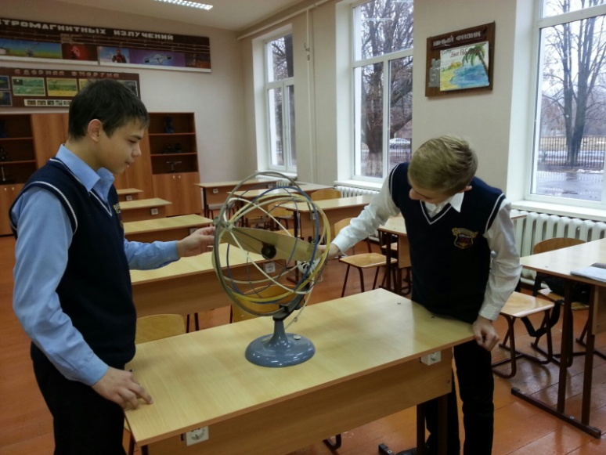
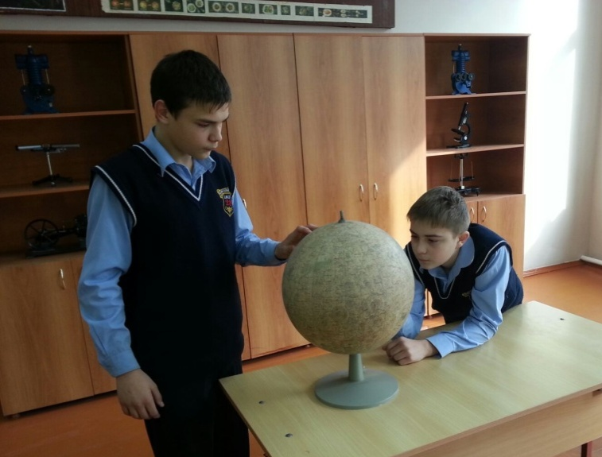
Отдельно с восьмиклассниками была проведена эвристическая беседа по теме: «Занимательная астрономия», в ходе которой они закрепили и углубили знания, полученные при посещении планетария.
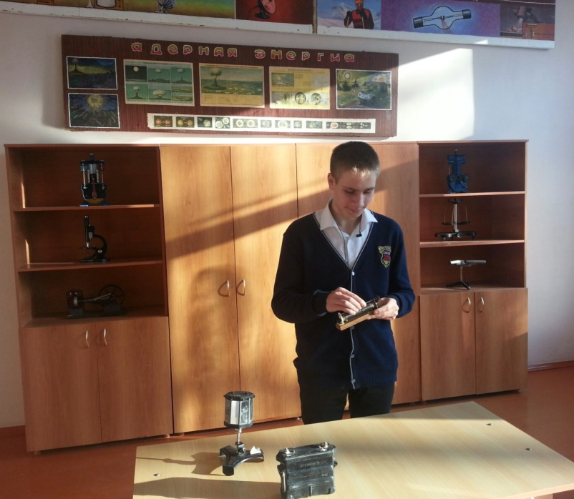
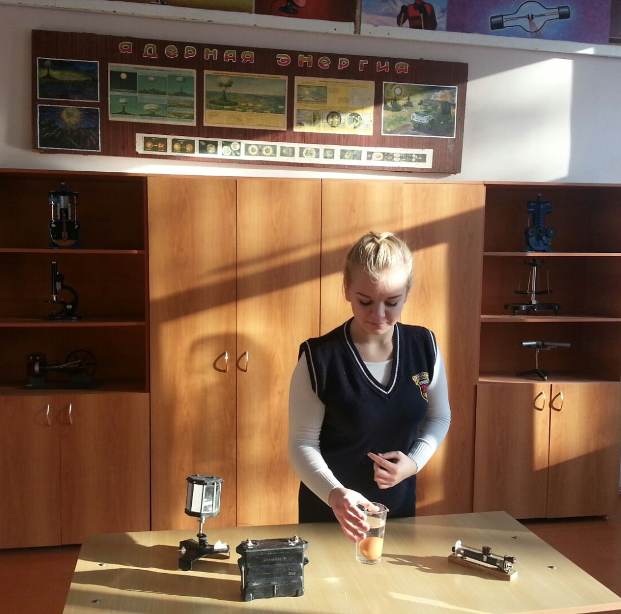
В среду для учеников 9–х классов была проведена игра «Физика в загадках и явлениях», в ходе которой девятиклассники, отгадывая загадки и объясняя необычные физические явления, продемонстрировали органичное единство учебной и внеучебной деятельности.
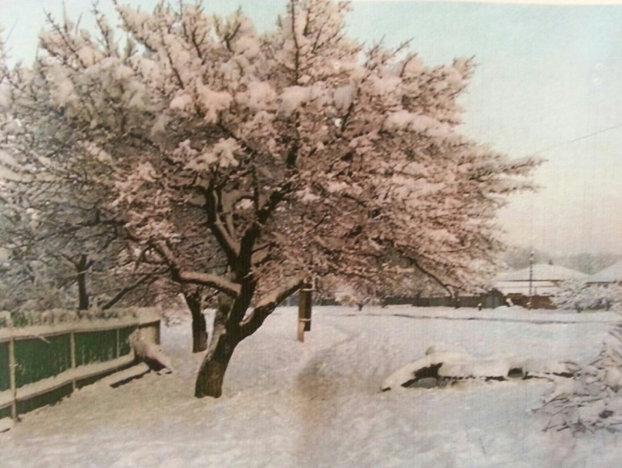
Не менее интересной получилась экскурсия по первому снегу, проведенная в четверг в 10 классе. Поздний осенний день, проведенный на природе, дал много тем для наблюдения, обсуждения и исследования физических явлений и законов.
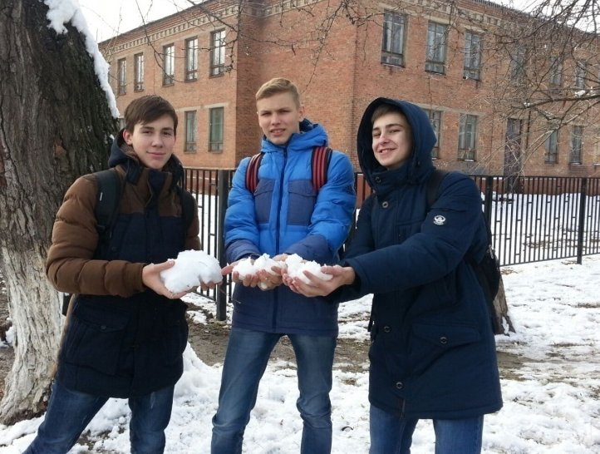
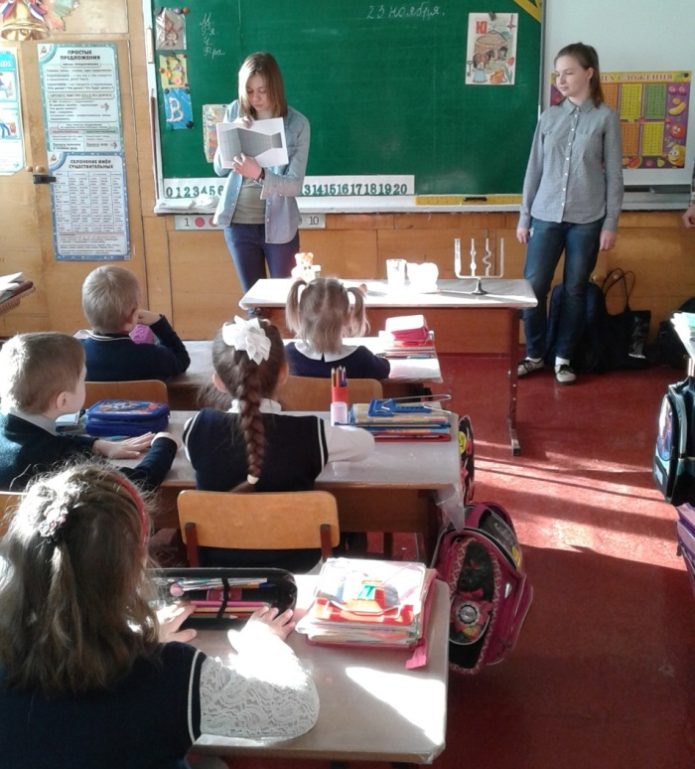
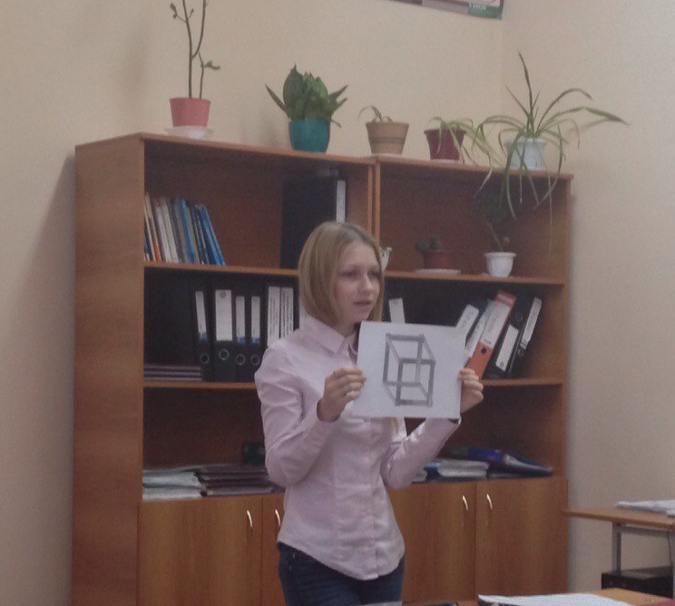
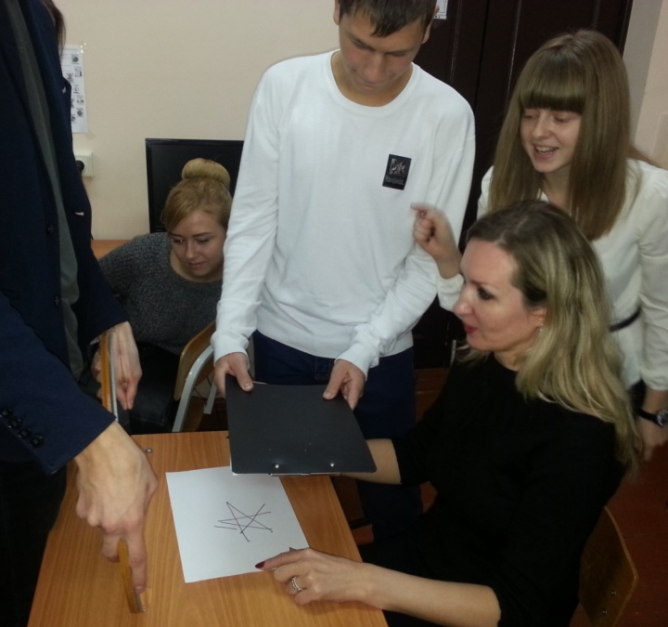
Особенно хочется отметить участие в неделе физики одиннадцатиклассников. В пятницу сначала они провели для учащихся начальных классов мероприятие «Знакомство с физикой». Цель этого мероприятия – воспитать желание познавать окружающий мир.
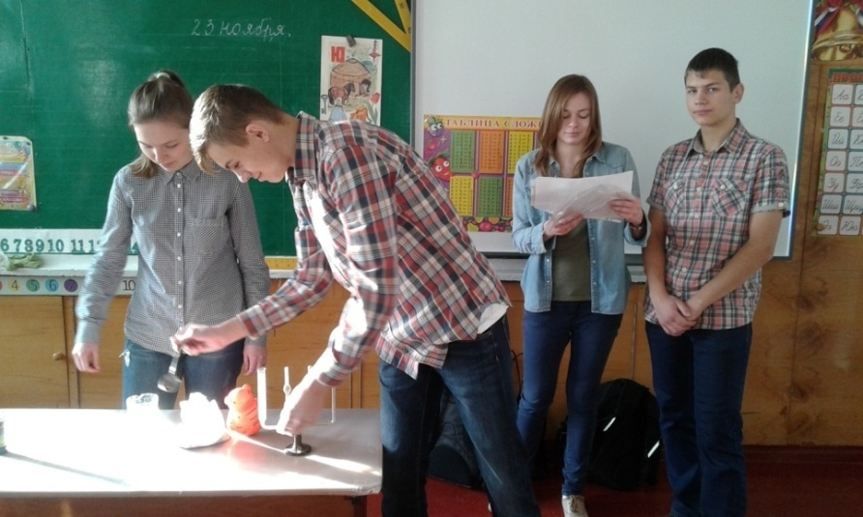
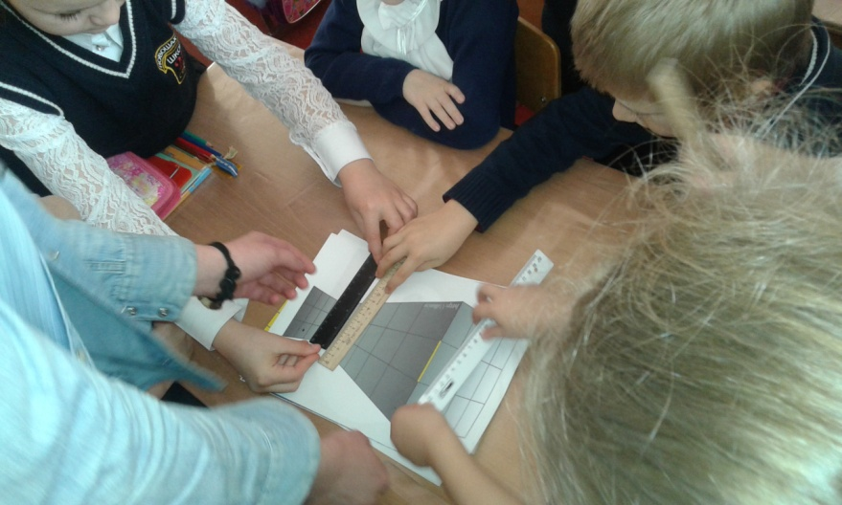
Затем в самом 11 классе состоялась научная конференция по теме: «Иллюзия зрения». Перед ребятами была поставлена проблема: почему мы часто видим не то, что есть в действительности? Изучив научно-популярную литературу, ученики весьма доступно и увлекательно рассказали о своих решениях данной проблемы. При этом они использовали презентации, видеофильмы, наглядные пособия.
В субботу состоялось подведение итогов. Были объявлены победители конкурсов и творческих работ. Среди учащихся 7-11 классов было проведено анкетирование для выяснения эффективности недели физики. Анализ анкет показал повышение интереса ребят к физике и к профессиям, связанным с физикой.

